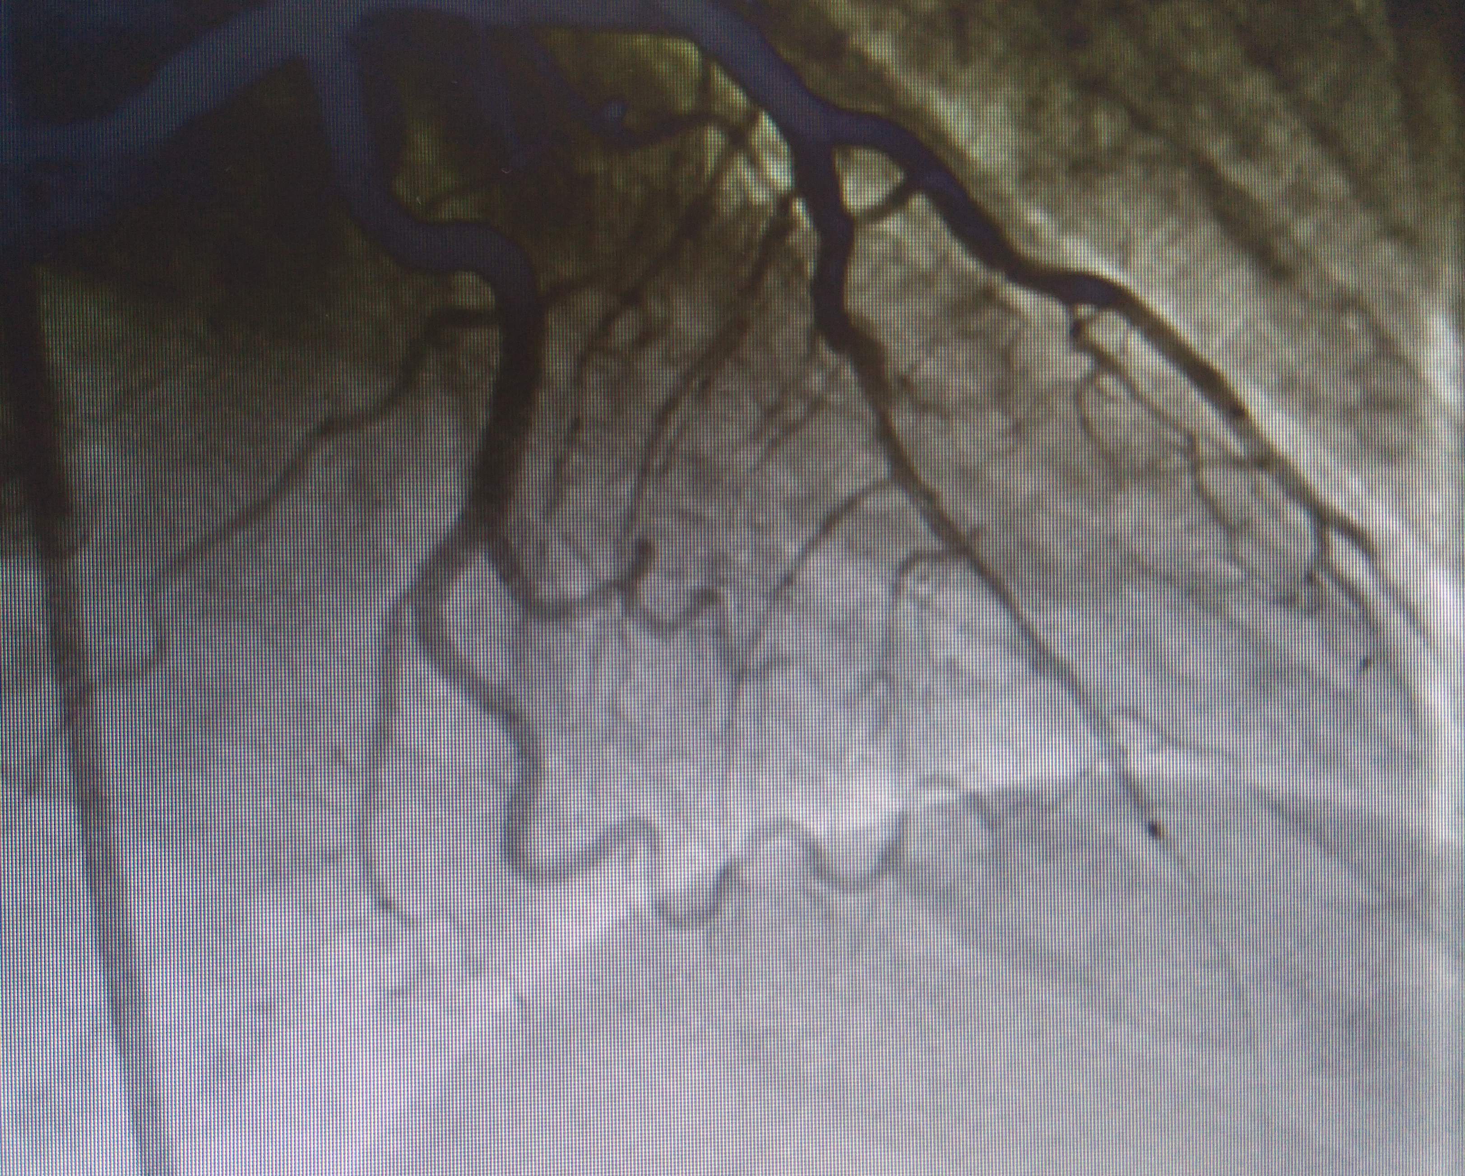

Figura 5: Coronariografía caso 3

